Департамент образования комитета по социальной политике и культуре
администрации города Иркутска
МУНИЦИПАЛЬНОЕ БЮДЖЕТНОЕ ОБЩЕОБРАЗОВАТЕЛЬНОЕ УЧРЕЖДЕНИЕ
города ИРКУТСКА
СРЕДНЯЯ ОБЩЕОБРАЗОВАТЕЛЬНАЯ ШКОЛА №75

664017, г. Иркутск, ул. Академическая, 5 тел. 42-50-59

Региональный этап Всероссийского конкурса
экологических проектов «Волонтёры могут всё»

ПРОЕКТНАЯ РАБОТА
Учебная экологическая тропа:
от идеи до проекта

Номинация «Пойдём экологическими тропами»
(проекты по созданию, поддержанию и изучению экологических троп)

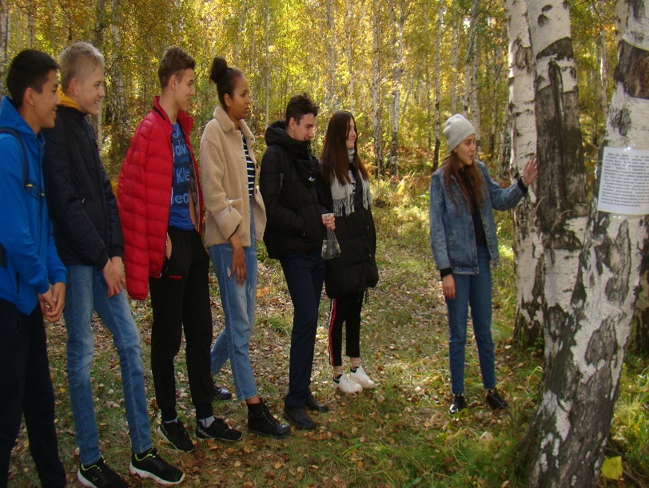 | Выполнили:  Мишарина Марина,9 класс  Зеленков Егор, 9 класс
Руководители:
Кудрявцева Юлия Николаевна,
учитель географии ВКК;
Соловьева Марина Владимировна,
учитель биологии ВКК

г. Иркутск
2019 - 2022 г.

Содержание стр.

 | 1. Паспорт Проекта…………………………………………………  2. Введение…………………………………………………………… | 3  4
 | 3. Теоретическая часть……………………………………………..  3.1. Экологическая тропа  3.2. Экскурсионное обеспечение маршрута | 5 - 10
 | 4. Практическая часть………………………………………………  4.1. Изучение степени запыленности воздуха  4.2. Проведение исследования снега  4.3. Мониторинг состояния почв  4.4. Мониторинг природных вод  4.5. Фенологические наблюдения | 11 - 15
 | 5. Заключение…………………………………………………………  6. Список использованных источников………………………….. | 15  16
 | 7. Приложения………………………………………………………... | 17

- ПАСПОРТ проекта

Полное название проекта | Учебная экологическая тропа: от идеи до проекта.
Организация - заявитель | МБОУ города Иркутска СОШ №75.  664017, г. Иркутск, ул. Академическая, дом 5, 42 50 59.
ФИО автора-руководителя проекта | Кудрявцева Юлия Николаевна,  учитель географии МБОУ г. Иркутска СОШ №75  Соловьёва Марина Владимировна,  учитель биологии МБОУ г. Иркутска СОШ № 75
ФИО участников проекта | Зеленков Егор Алексеевич, 9 класс  Мишарина Марина Андреевна, 9 класс
Цель проекта | Формирование экологической культуры, под которой понимается совокупность экологического сознания, экологических чувств и экологической деятельности через создание учебной экологической тропы; реализация связи обучения с жизнью, выявление наиболее актуальных экологических проблем своего района.
Задачи проекта | - воспитывать культуру поведения учащихся в природе;  - разработать маршрут экологической тропы;  - исследовать объекты экологической тропы с целью расширения знаний о природе своего района;  - проанализировать причины антропогенного воздействия на окружающую среду;  - доказать необходимость создания экологической тропы для эффективной работы по формированию экологической грамотности школьников.
Целевая аудитория | Учащиеся МБОУ г. Иркутска СОШ № 75, педагоги, родители.
Сроки и период реализации Проекта | Сбор, анализ, обобщение материала: 2019 – 2022 г. г.  Проведение экскурсий – бессрочно.
География Проекта | Город Иркутск, Свердловский округ, лесной массив в районе мкр «Берёзовый».
Краткое описание механизма реализации Проекта | Реализация Проекта происходит поэтапно:  - Сбор, анализ, обобщение материала.  - Разработка экскурсионного маршрута.  - Составление мини-лекций.  - Проведение экскурсий по экологической тропе для учащихся, педагогов и родителей.  - Организация и проведение мероприятий по санитарной очистке территории маршрута.
Достигнутые результаты Проекта | Проводимые экскурсии способствуют формированию экологической грамотности населения города Иркутска.
Привлеченные партнёры | Биолого-почвенный факультет ИГУ, Администрация Свердловского округа г. Иркутска, Комитет городского обустройства администрации города Иркутска, родительская общественность и жители микрорайона школы.
Приложения (приложение 9) | Благодарность начальника департамента образования г. Иркутска (2020г.), Благодарственные Письма министра природных ресурсов и экологии Иркутской области (2021г.) и заместителя мэра – председателя комитета городского обустройства администрации г. Иркутска (2021г.).

- Введение
Для человека, как и для любого другого биологического вида, природа - среда жизни, источник существования. Важным практическим эколого-природоохранным мероприятием для школьников является создание экологической тропы. Учебная экологическая тропа - специально оборудованный в образовательных целях маршрут, на котором созданы условия для изучения природного окружения, выполнения различных наблюдений, направленных на развитие экологической культуры обучающихся и изучение истории родного края.
Уже пять лет наша школа работает над проектом «Экологическое состояние реки Большая Кузьмиха». Проделан очень большой объем работы, результаты которой представлены на НПК, конкурсах различных уровней, от муниципального до международного. Проводя гидрологические исследования на реке, мы выяснили, что одним из источников её питания являются подземные воды - родники.
Со слов местных жителей водоносное месторождение родников было выявлено на склонах отрогов Мельничной Пади. Во время обследования территории мы повстречали удивительные природные ландшафты, которые вызвали у нас интерес (рис.1).
Так возникла идея создания экологической тропы.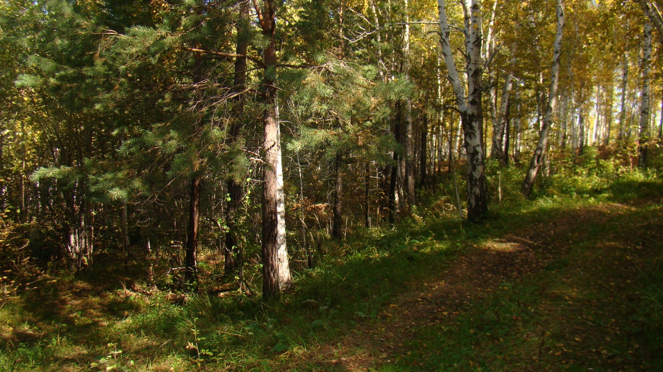
Рис 1. Такую красоту обязательно нужно сохранить для будущих поколений.
Актуальность работы
В настоящее время остро стоит проблема экологического образования населения. Необходима система экологического просвещения, в которую входили бы не только средства массовой информации и экологические курсы в школах и других учебных заведениях, но и непосредственное общение человека с природой. В этом случае помогут экологические тропы.
Причиной создания данного проекта послужила обеспокоенность и понимание нами, школьниками, современных экологических проблем и желание защищать окружающую среду. Из опасного противника, которым природа была на заре цивилизации, она превратилась в хрупкого товарища, требующего нашего покровительства.
Мы считаем, что нельзя ограничиваться простым созерцанием экологических проблем. Наш экологический проект будет способствовать тому, чтобы дети увидели и почувствовали красоту природы, задумались о роли человека, о разумном использовании природных богатств и их охране.
Цель работы:
Формирование экологической культуры, под которой понимается совокупность экологического сознания, экологических чувств и экологической деятельности через создание учебной экологической тропы; реализация связи обучения с жизнью, выявление наиболее актуальных экологических проблем своего района.
Задачи:
- Воспитывать культуру поведения учащихся в природе;
- Разработать маршрут экологической тропы;
- Исследовать объекты экологической тропы с целью расширения знаний о природе своего района;
- Проанализировать причины антропогенного воздействия на окружающую среду;
- Доказать необходимость создания экологической тропы.

3. Теоретическая часть
3.1. Экологическая тропа
Экологическая тропа - демонстрационный, специально оборудованный маршрут в природу, проходящий через различные природные объекты и использующийся для целей экологического образования учащихся и населения.
Работу на экологической тропе можно построить интересно и содержательно, чтобы решить практически все задачи экологического образования. Именно экологическая тропа позволяет понять общую связь живого организма с внешней средой, наблюдать жизнь живых организмов в экосистеме, их взаимное влияние друг на друга.
Учитывая особенности возраста детей, при организации работы на экологической тропе, мы использовали разнообразные виды и формы организации деятельности: экскурсии, опыты, наблюдения, экологические игры, конкурсы, викторины. Экологическая тропа - это средство нравственного, эстетического, патриотического, трудового воспитания.
При выборе маршрута и объектов экологической тропы мы руководствовались критериями:
- включение как можно большего количества разнообразных и привлекающих внимание объектов;
- доступность объектов;
- познавательный интерес учащихся.
Экологическая тропа создавалась поэтапно:
- детальное обследование территории, выделение наиболее интересных объектов;
- составление карты - схемы маршрута с нанесенными стоянками
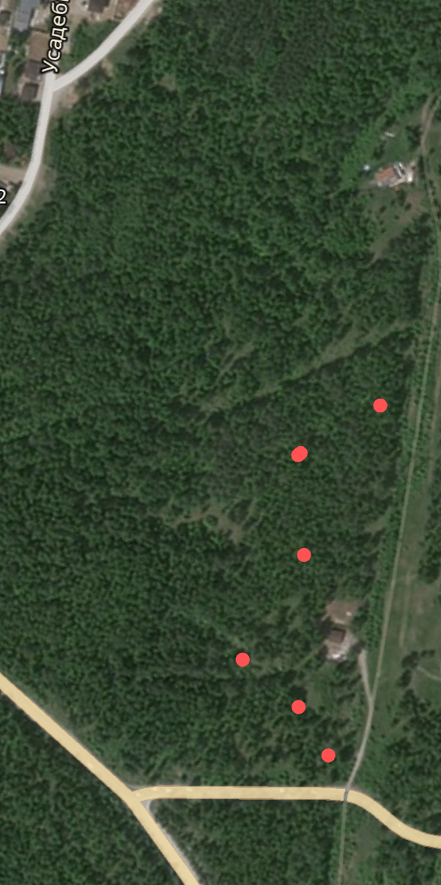
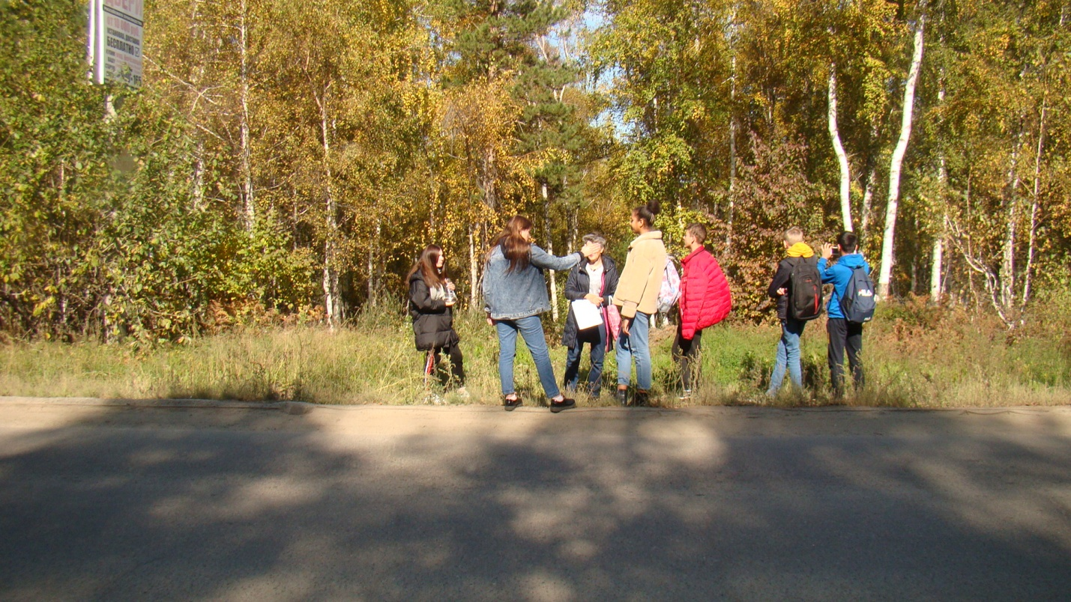
Рис.2 Местоположение экологической тропы
На протяжении маршрута экологической тропы мы запланировали 6 станций, т.е. остановок для экскурсантов, где они могут более подробно ознакомиться с представителями флоры и фауны, оценить экологическую ситуацию и антропогенное влияние на природу:
- «Начало тропы».
- «Яблоневая».
- «Утро в сосновом бору».
- «Березы, русские березы…».
- «Родник «Подберезовик»».
- «Муравейник».
Описание маршрута
Станция «Начало тропы»
Здесь посетители будут знакомиться с паспортом учебно-экологической тропы (Приложение 1). Проводится вводная беседа, из которой дети узнают о целях и задачах экскурсии. Присутствующим даются инструкции по технике безопасности и правилам поведения на тропе (Приложение 2), объясняются правила экологической игры, уточняются задания. Кратко описывается предстоящий маршрут (рис. 2).
Станция «Яблоневая»
На этом участке тропы экскурсовод рассказывает о яблоне, одном из самых распространенных растений нашей местности (Приложение 3), (рис. 3).
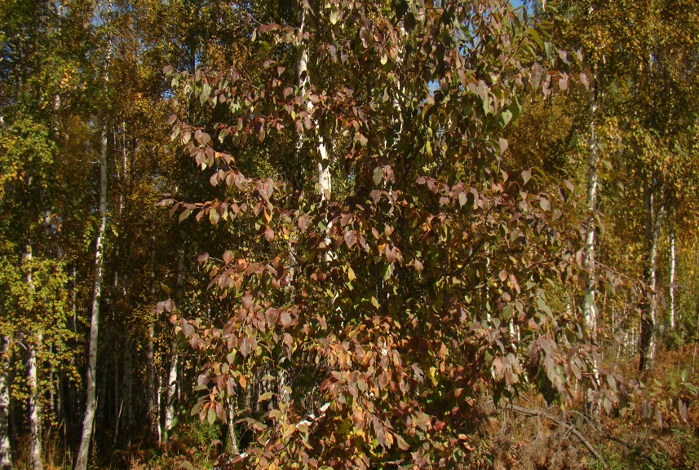 | 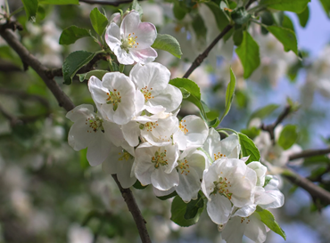
Рис 3. Станция «Яблоневая».
Станция «Утро в сосновом Бору»
На этой станции ребята услышат рассказ об особенностях произрастания сосны в условиях Восточной Сибири, о ее применении в природе и жизни человека (Приложение 4) (рис.4).
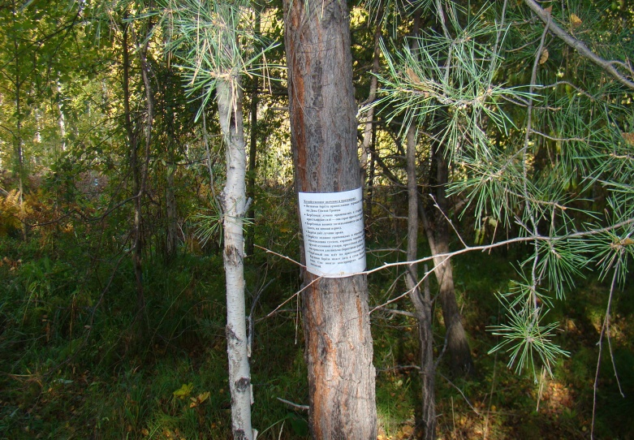
Рис 4. Сосна обыкновенная.
Станция «Муравейник»
Муравьи живут в домиках - муравейниках. Но нам видна только надземная часть.А под ней, на подземных этажах? Об этих удивительных сооружениях и ещё более удивительных их строителях и обитателях экскурсанты узнают на станции «Муравейник» (Приложение 5) (рис.5).
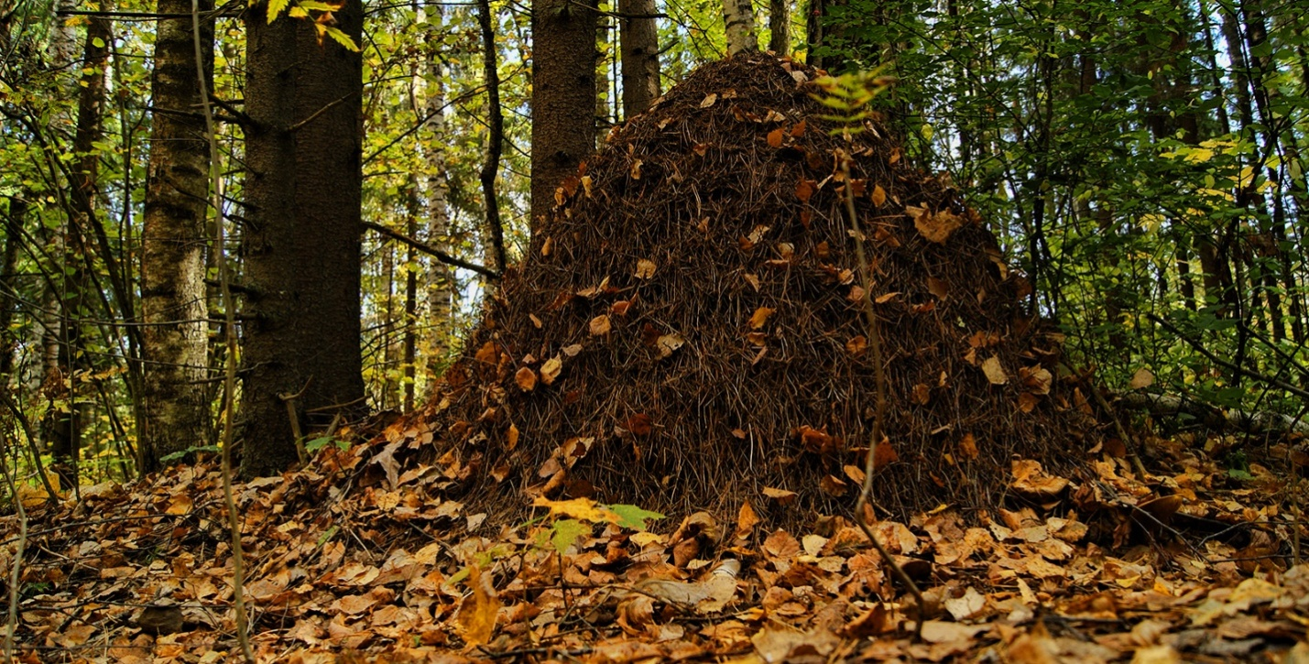Рис 5. Муравейник на тропе.
Станция «Березы, русские березы…»
Конечно, на этом этапе тропы речь пойдет о красивой русской березе (Приложение 6) (рис.6).
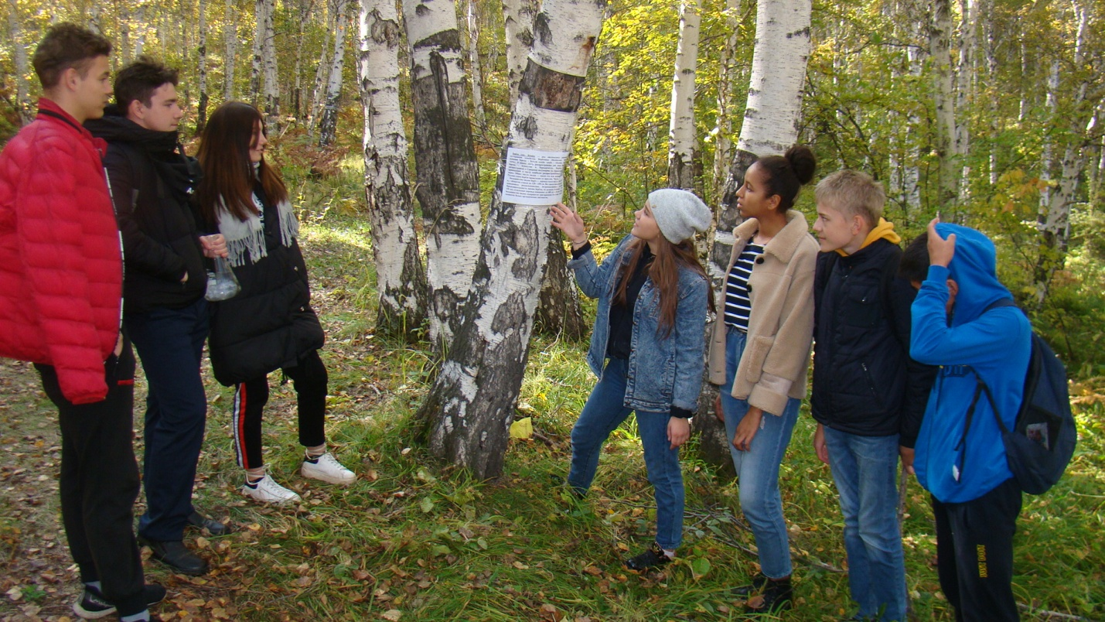
Рис 6. Проведение экскурсии.
Станция «Родник»
Это, пожалуй, самое красивое место на нашей тропе…
Одним из чудесных природных явлений на земле считаются родники. Мы считаем, что такие чудеса природы, как родники, нужно охранять и благоустраивать. Ими нужно искренне дорожить. Однако почему-то не все с этим согласны. И больно видеть, когда наши сверстники или взрослые люди оставляют много мусора после своего отдыха около родника, не заботясь о том, что при неразумном отношении к природе ее красота может не только потерять свою привлекательность, но и исчезнуть …(Приложение 7) (рис.7, рис.8).
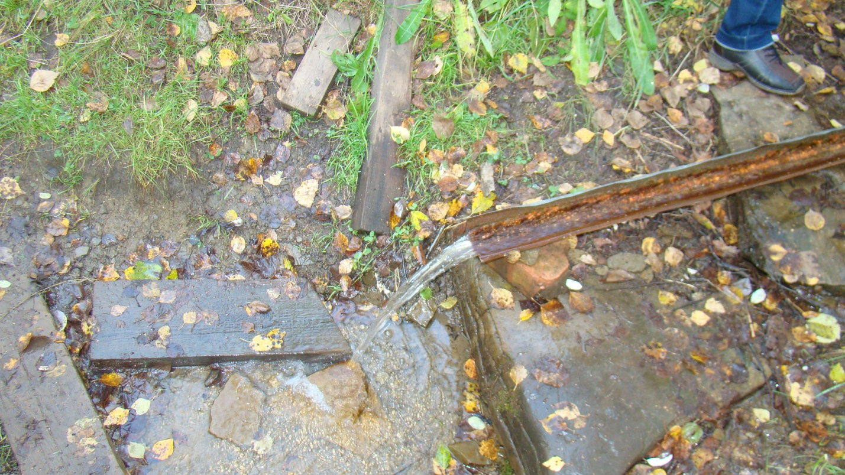Рис 7. Живая вода родника.
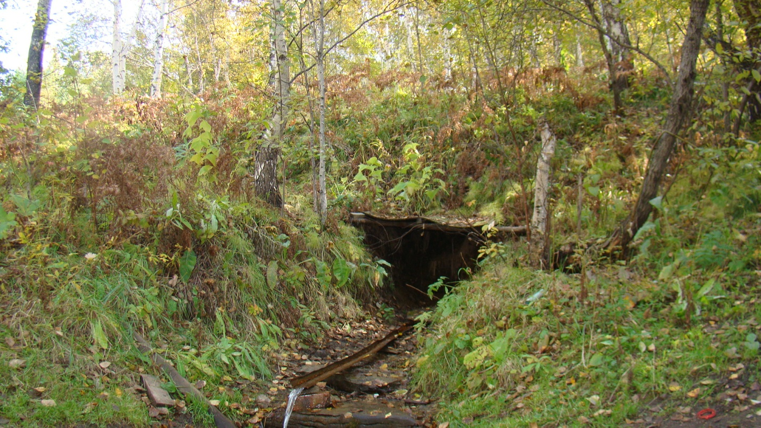Рис 8. Родник «Подберезовик».
Важный прием при обустройстве тропы — установка информационных щитов. Они не только расширяют информативность тропы, но и позволяют её посетителям самостоятельно, без экскурсовода проходить по маршрутам. Информационные щиты могут быть различной тематики, их можно периодически менять, а можно сделать универсальными (например, установить серию щитов, посвященных жизненным формам растений). На нашей тропе размещён входной указатель с девизом (стационарно), схема маршрутов и правила поведения (переносные) (рис.9).
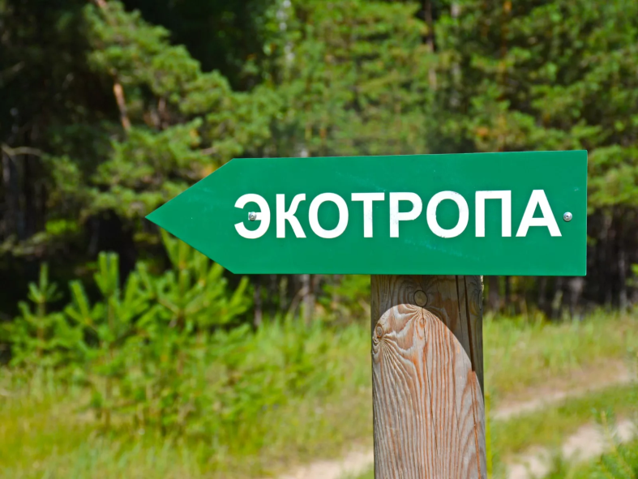
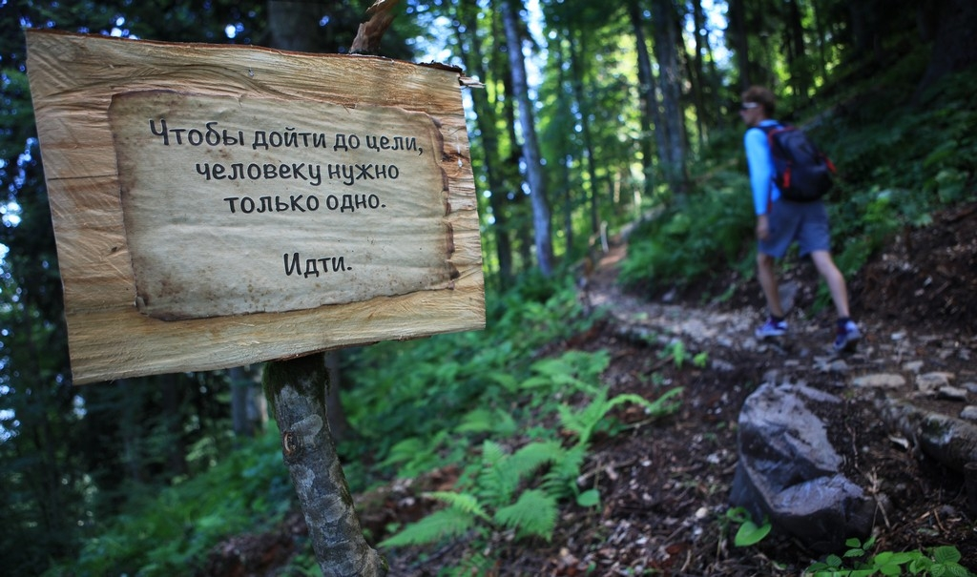
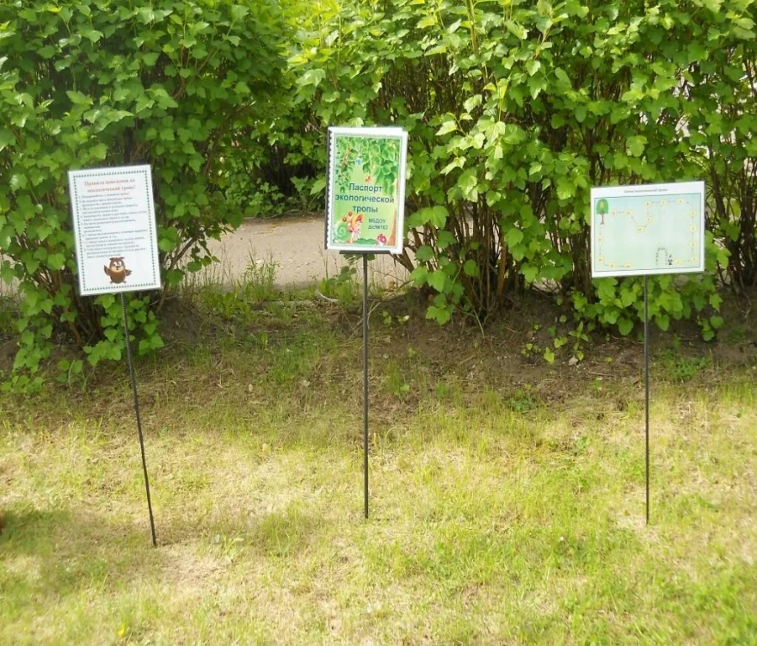
Рис. 9. Информационные щиты на тропе.

4.Практическая часть
Исследование экологических особенностей компонентов неживой природы
Одной из основных проблем нашего города является загрязнение водных объектов, в очищении которых лесные массивы – ощутимая помощь.
С целью оценки значения водных объектов, лесных массивов и состояния экосреды Свердловского района г. Иркутска на экологической тропе проводится мониторинг параметров природы: атмосферы, почвы, поверхностных вод доступными для школьников методами и средствами.

4.1. Изучение степени запыленности воздуха
Косвенный мониторинг воздушной среды проводится при помощи исследования количества пыли на пробном участке (станции 1,5). Для этого выбирается дерево со сравнительно крупными листьями, на незатененных ветках. Перед каждым опытом – учитывать прогноз погоды, т.к. за период эксперимента не должно быть дождя.
Необходимо собрать листья растений в различных местах. Затем нужно приложить скотч к листьям, снять пленку и той стороной, где отпечатался контур листа вместе со слоем пыли приклеить на лист белой бумаги. Сравнить степень запыленности, оценивая по 5 бальной системе:
- – очень интенсивно; 4 – интенсивно; 3 –слабо; 2 –очень слабо; 1- пыль отсутствует.
По результатам проведенных исследований выявлено, что максимальная запыленность наблюдается в начале тропы, что объясняется её близким расположением к автотрассе. Минимальная запыленность – в глубине лесного массива, на станции «Родник».
4.2.Проведение исследований снега
Наибольшая нагрузка на атмосферу нашего города наблюдается зимой. Для ее оценки проводится исследование снега.
Опыт проводится в период наиболее мощного снегового покрова (3 четверть, 20-е числа января).
Перевернутую чистую стеклянную банку опустить на всю глубину снежной толщи вертикально сверху, и она самостоятельно заполнится снегом. После снег растопить и в снеговой воде определить, профильтровав, количество пыли. Зная площадь горлышка банки и время появления устойчивого снежного покрова, так же определяется ежесуточное запыление атмосферы.
4.3. Мониторинг состояния почв
Исследование заключается в наблюдении за молодыми оврагами, замерами их параметров в начале и конце сезона, а так же в измерении температуры почв. Температура свидетельствует об обеспечении растений теплом. Изменяя растительный покров, человек, изменяет температуру почвы, что приводит к ее деградации. Для того, чтобы это продемонстрировать, измеряем температуру почвы на стоянке №1, для сравнения почвы открытых мест и нетронутого березового массива.

4.4.Мониторинг природных вод
Исследования родника «Берёзовый» проводятся с мая 2019 года по настоящее время. Нами выполнено описание родника, определены некоторые показатели качества воды и его другие характеристики как малого водотока. Кроме того, выявлены основные особенности родника как среды обитания для макробеспозвоночных животных.
Камеральную обработку проб проводили на кафедре гидробиологии и зоологии беспозвоночных биолого-почвенного факультета ИГУ по общепринятой методике (рис. 10).
А.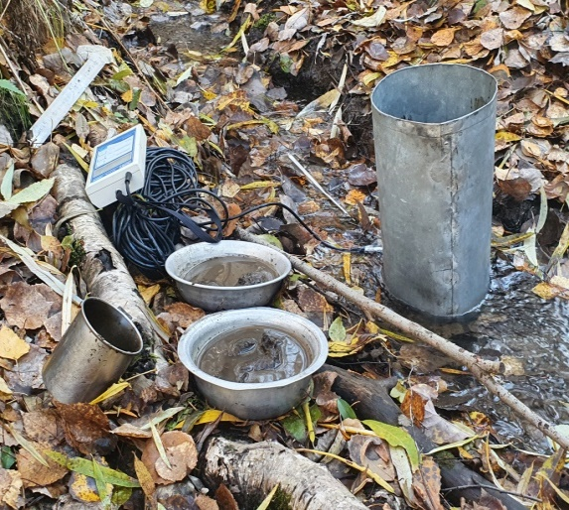 Б. 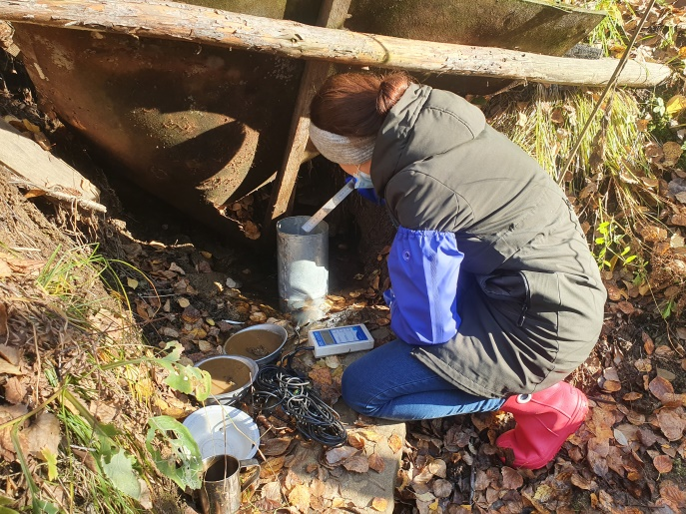
В. 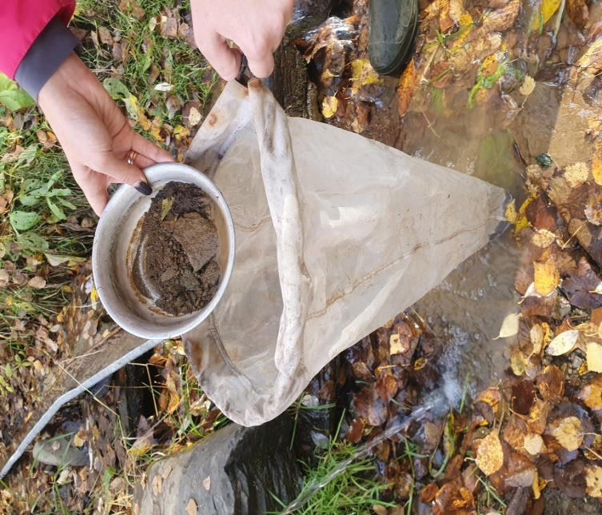Г. 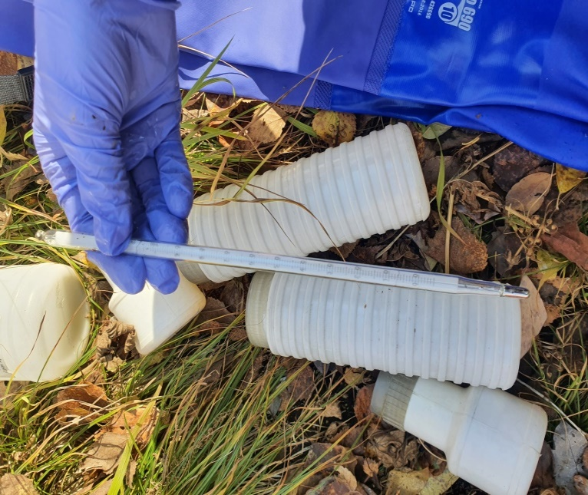
Д – Е.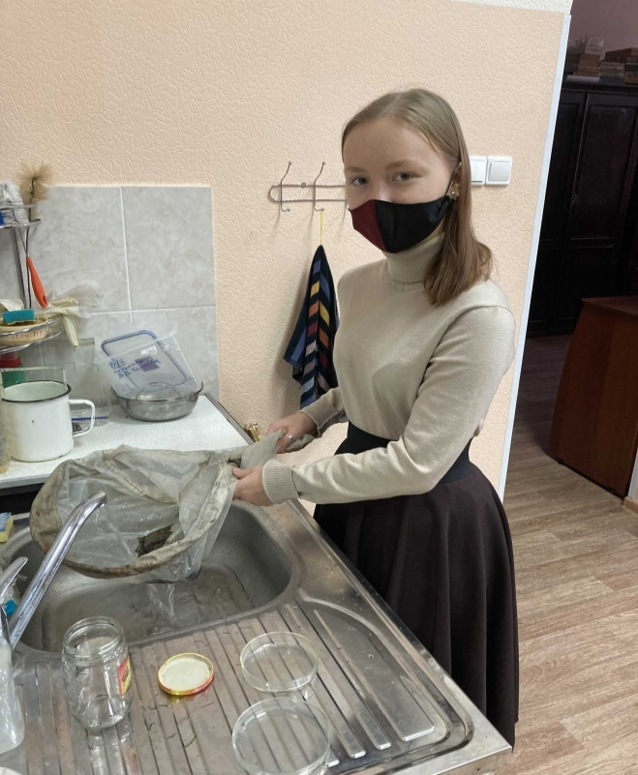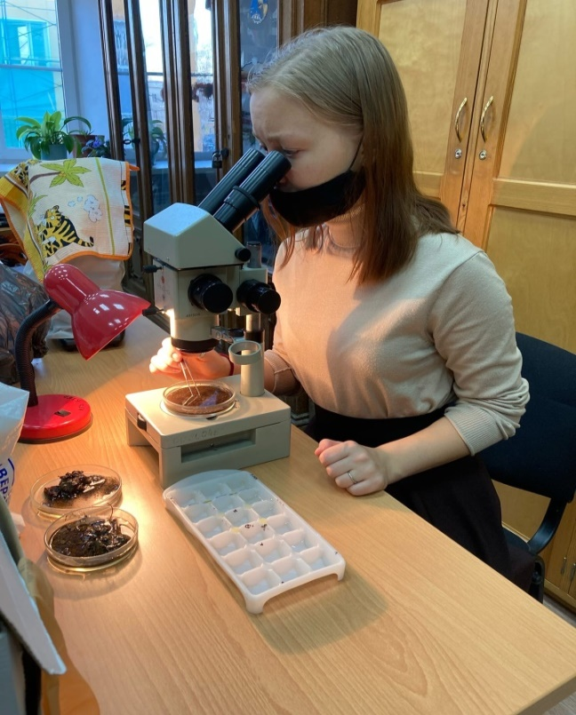
Рис. 10. Сбор проб. Обработка проб в лабораторных условиях.

Измерение расхода воды:
Результаты измерения расхода воды представлены в таблице «Расход воды родника «Берёзовый»
 | Май 2019 г. | Август 2020 г. | Сентябрь 2021 г.
Т ср. | 4 сек | 5 сек | 5 сек
Q (мл/сек.) | 250 мл/сек | 200 мл/сек | 200 мл/сек
Q (л/час) | 900 л/час | 720 л/час | 720 л/час
Расход воды определен объемным способом. Измерения проводились в мае 2019, августе 2020 года и сентябре 2021 г. Определение расхода воды родника вычислили по формуле: Q=V/Tср, где:
V – объем взятого сосуда (л);
Tср – среднее время его наполнения.
Особенности воды источника:
а) температура воды - 4 градуса (при температуре воздуха +15 (май, сентябрь) +25 (август) градусов). Зимой родник не замерзает;
б) запах - вода не имеет запаха;
в) цветность - вода в роднике бесцветная;
г) содержание мути - вода не имеет осадка, но после кипячения на стенках сосуда появился налёт;
д) прозрачность - вода прозрачная (через высоту столба 20 см читается шрифт размером 10 мм);
е) вкус - вкус и привкус воды не ощущается.
Гидрохимический анализ воды проведён на биолого-почвенном факультете ИГУ.
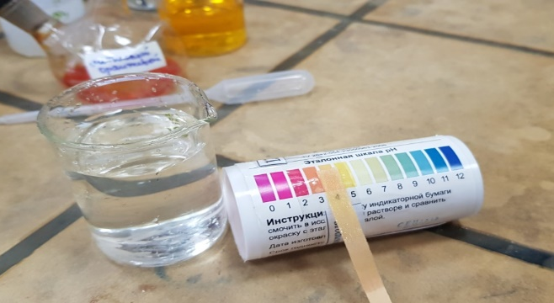
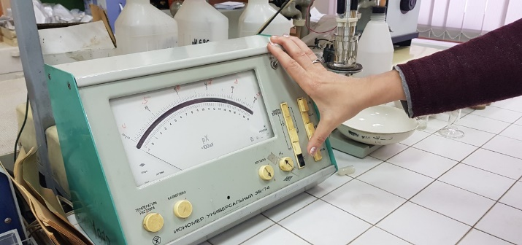
Рис. 11. Определение показателя рН (фото авторов)
Определение величины водородного показателя (pH) служит важным показателем кислотности или щелочности природной воды. Значение pH пробы воды можно получить, используя универсальную (лакмусовую) индикаторную бумагу или специальные приборы (рис. 11).
По результатам измерений, показатель pH воды родника равен 4; то есть вода слабокислая.
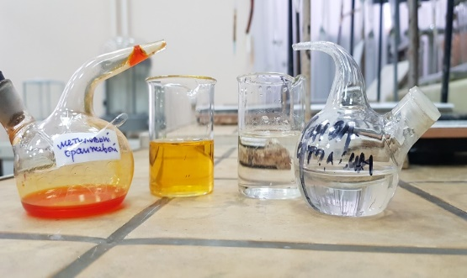
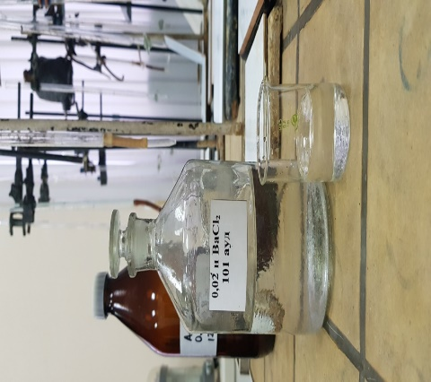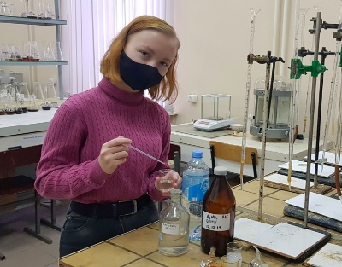
Рис. 12. Определение наличия ионов (фото авторов)
Определение наличия ионов [по 1] показало следующее (рис. 12):
- Вода + Фенолфталеин = нет изменения цвета. В воде нет НСО₃
- Вода + Метилоранж = Жёлтая окраска. В воде присутствует СО₃². То есть вода родника карбонатная.
- Вода + барий хлористый = нет осадка. В воде нет сульфатов.
- Вода + азотнокислое серебро = слабая муть. В воде есть хлориды, то есть вода родника хлоридная.
Макрозообентос родника «Берёзовый»
В пробах макрозообентоса, отобранных в сентябре 2021 г. в роднике «Берёзовый», в составе донного сообщества нами были отмечены такие макробеспозвоночные как личинки двукрылых насекомых (преобладали количественно - хирономиды, долгоножки и болотницы), олигохеты и брюхоногий моллюск (единично) (рис. 13).

Рис. 13. Первичная карточка разбора пробы макрозообентоса из родника «Берёзовый»

4.5.Экологическое состояние территории родника:
- в районе родника отсутствуют мусорные свалки;
- от родника в разные стороны расходятся четыре тропинки;
- построен пешеходный мост.
Экологическое состояние территории родника удовлетворительное.
Особо следует отметить, что родник «Березовый» является одной из станций школьной экологической тропы.

4.6.Фенологические наблюдения
Фенологические наблюдения в течении ряда лет позволят сделать выводы об изменении состояния лесного массива «Березовый». Наблюдения будут проводиться регулярно, в различные сезоны года. Замеченные изменения будут записываться в таблицу (табл.1.) с регистрацией сроков этих изменений.
Таблица для записи фенологических наблюдений (табл.1)
НАБЛЮДАЕМЫЕ СОБЫТИЯ | ДАТА
набухание и распускание листовых почек.
развёртывание листьев
цветение
созревание плодов и семян
осенняя раскраска листьев
листопад
Наблюдения будут сопровождаться фотосъемкой, зарисовками и составлением диаграмм после накопления материала.

5. Заключение
Мы считаем, что практическая значимость от реализации проекта «Школьная экологическая тропа» состоит в том, что мы расширим и пополним свои экологические знания. Работа на экологической тропе позволит повысить уровень экологической ответственности и экологической культуры. А самое главное, мы почувствовали свою значимость и пользу в деле охраны природы, а это очень важно для формирования нас как настоящей личности. Ресурсы экологической тропы могут быть использованы в ходе учебно-воспитательного процесса.
Так же наша экологическая тропа стала своеобразной «природной исследовательской лабораторией», в которой учащиеся проводят свои первые научные исследования и испытания.
Подводя итоги проделанной работы, мы отмечаем, что она заставила нас по-новому взглянуть на проблему сохранения окружающих нас природных объектов, оказывающих огромное влияние на формирование мировоззрения человека.

6.Список использованных источников
- Гидрохимия: учеб. для студ. вузов, обуч. по спец. "Гидрология"./под ред А. М. Никаноров. – СПб. : Гидрометеоиздат, 2001. – 447 с.
- Доклад ООН о мировом водном развитии за 2019 год: не оставляя позади (WWAP) в Париже [Электронный ресурс]. Режим доступа: https://unesdoc.unesco.org/ark:/48223/pf0000367306 (дата обращения: 10.10.2021)
- Зилов Е. А. Гидробиология и водная экология (организация, функционирование и загрязнение водных экосистем): учебное пособие / Е. А. Зилов.– Иркутск: Изд-во Иркут. гос. ун-та, 2009.– 147 с.
- Зверев В.В. Вода в Земле. Введение в учение о подземных водах: учеб. пособие / В. П. Зверев. - М.: Науч. мир, 2009. - 251 с.
- Ивановский А.А. Экология и зоогеография родникового макрозообентоса Восточной Европы [Текст]: дис. на соиск. учен. степ. канд. биол. наук (03.02.10) / Александр Александрович Ивановский; МГУ им. Ломоносова. – М., 2010. – 146 с.
- Каткова Е.Г. Родники Алтая и их использование / Е.Г. Каткова, А.М. Малолетко // Вестник Томского Государственного университета. – 2013. – № 371. – С. 178-182.
- Крайнов С.Р. Геохимия подземных вод. Теоретические, прикладные и экологические аспекты / С.Р. Крайнов, Б.Н. Рыженко, В.М. Швец. – М.: Наука, 2004. – 677 с.
- Крылов Г. А. Этимологический словарь русского языка / Г.А. Крылов. – СПб.: ООО «Полиграфуслуги», 2005. – 432 с.
- Кузовлев В.В. Методические рекомендации по изучению и охране родников Тверской области / В.В. Кузовлев. – Тверь, 2008. – 25 с.
- Никонов В. А. Ручей–ключ–колодезь–криница–родник / В. А. Никонов // Материалы и исследования по русской диалектологии. В. 2. – М.,1961.– С.180-198.
- Общие данные о родниках и источниках [Электронный ресурс]. Режим доступа:https://energomash.pro/clauses/gidrogeologiya/obschie-dannye-o-rodnikakh-i-istochnikakh/ (дата обращения 10.10.2021)
- Подземные воды Бурятии, Иркутской области и Забайкальского края [Электронный ресурс]. Режим доступа: http://www.geol.irk.ru/baikal/baikal/rep_2013/pdf/baikal2013_p1-2-1-3.pdf (дата обращения 10.10.2021)
- Тахтеев В.В. Байкальские родники / В.В. Тахтеев, А.В. Галимзянова // Экология и жизнь. – 2009. – № 2(87). – С. 37-42.
- Тахтеев В.В. . Биота некоторых термальных источников Прибайкалья и связанных с ними водоемов / В.В. Тахтеев [и др.] // Исследования водных экосистем Восточной Сибири. – Иркутск: Изд-во Иркут. унта, 2000. – С. 55-100.
- Тахтеев В.В. Сообщества зообентоса и их сезонная динамика в незамерзающих источниках Прибайкалья / В.В. Тахтеев [и др.] // Известия РАН. Серия биологическая. – 2010.– № 6. – С. 740-749.
- Черных П.Я. Историко-этимологический словарь современного русского языка: [В 2 т.] / П.Я. Черных. – [3-е изд., стер.]. – М.: Изд. «Русский язык», 1999. / Т. 1.: Пантомима. – 624 с.; Т. 2: Панцирь-Ящур. – 560 с.

7.Приложения

Приложение 1
Паспорт учебной экологической тропы
МЕСТОПОЛОЖЕНИЕ: г. Иркутск, лесной массива в районе микрорайона «Березовый».
ЗЕМЛЕПОЛЬЗОВАТЕЛЬ: муниципалитет г. Иркутска.
КРАТКАЯ ХАРАКТЕРИСТИКА ПРИРОДНОГО ОБЪЕКТА, В ЗОНЕ КОТОРОГО НАХОДИТСЯ ЭКОТРОПА: лесной массив, с повышениями и понижениями рельефа, с лесным сообществом и родником, впадающим в ручей.
НАЗНАЧЕНИЕ ТРОПЫ: экскурсии школьников 5 -11 классов.
КРАТКОЕ ОПИСАНИЕ МАРШРУТА: линейный маршрут, разбитый 6-ю станциями:
СТАНЦИЯ 1. «Начало тропы».
СТАНЦИЯ 2. «Яблоневая».
СТАНЦИЯ 3. «Утро в сосновом бору».
СТАНЦИЯ 4. «Березы, русские березы…».
СТАНЦИЯ 5.«Родник «Подберезовик»».
СТАНЦИЯ 6. «Муравейник».
СОСТОЯНИЕ ЭКОЛОГИЧЕСКОЙ ТРОПЫ: тропа удобна для прохождения, пока не оборудована стендами, юридический статус не определён.
НЕОБХОДИМЫЕ МЕРОПРИЯТИЯ ПО ОБОРУДОВАНИЮ ТРОПЫ:
- Оформление 4х информационных стендов.
- Издание инструкций по проведению экскурсий на экологической тропе.
- Установка 2х скамей на станции 5.
ОРГАНИЗАЦИИ, УЧАСТВУЮЩИЕ В СОЗДАНИИ И ИСПОЛЬЗОВАНИИ ТРОПЫ:
- МБОУ города Иркутска СОШ № 75.
- Остальные партнёры уточняются.
ВОЗМОЖНОСТЬ ИСПОЛЬЗОВАНИЯ ТРОПЫ ПО СЕЗОНАМ ГОДА:
Экскурсии возможны в период с 15.05 по 01.10; в зимний период – с целью мониторинга состояния природных объектов.

Приложение 2
Правила поведения на экологической тропе
1. Ни в коем случае не сходите с тропы!
2. Не мешайте жить лесным обитателям — проходите без лишнего шума.
3. Не срывайте любые растения, а не только редкие и исчезающие.
4. С тропы нельзя выносить сувениры природы: красивые камни, интересные коряги и т.п. С тропы можно «выносить» только знания, впечатления и фотоснимки, творческий подъем и вдохновение.
5. На тропе разрешена охота только на комаров и клещей.
6. Курить и разводить костры можно только в специально обозначенных местах.
7. Не сорите на тропе — вы не последние её посетители.
8. Не портите оборудование тропы — оно вам пригодится еще не раз!
Приложение 3
Яблоня
Я́блоня лесна́я, или я́блоня ди́кая(лат.Málus sylvéstris) – вид яблони. Долгое время считалось, что именно она была родоначальницей яблони домашней. Однако по ДНК-анализу установлено, что известные 2500 сортов яблони домашней происходят от яблони Сиверса. Тем не менее, другой ДНК-анализ показал, что дикая лесная яблоня также внесла существенный вклад в происхождение яблони домашней.

Ботаническое описание
Преимущественно высокие кустарники от 3 до 5 метров высотой, хотя встречаются и деревья высотой до 10м.
Крона плотная. Кора бурая.
Слегка покрытые волосками, либо гладкие листья имеют яйцевидную форму, зазубрены, длиной от 4 до 8 см.
Плоды лесной яблони
В апреле - мае появляются розовато-белые цветки.
Шарообразные жёлто-зелёные с пятном красного цвета плоды горько-кислого и деревянистого вкуса имеют диаметр от 2 до 4 см. Семена содержат слабо ядовитый амигдалин.

Распространение и экология
Природный ареал яблони лесной – от Центральной Европы до Передней Азии, причём южная и восточная границы ареала достоверно не определены. В Альпах яблоня лесная встречается вплоть до высоты 1100 м над уровнем моря. Она предпочитает заливные луга и пограничные с лесом сырые местности.
Яблоня лесная растёт рассеянно в пойменных лесах, в живых изгородях и в кустарнике, на свежей богатой питательными веществами глинистой и каменистой почве.

Значение и применение
Яблоня лесная –медонос.
Птицы используют дерево для гнездования.
Богатые дубильными веществами плоды используют, чтобы придать варенью пикантный аромат.
Хорошая морозоустойчивость дерева позволяет использовать его для скрещивания в селекции яблонь.

Приложение 4
Сосна
Сосна́ обыкнове́нная (лат.Pínus sylvéstris) – растение, широко распространённый вид рода Сосна семейства Сосновые(Pinaceae). В естественных условиях растёт вЕвропе и Азии.

Описание
Дерево высотой 25-40 м и диаметром ствола 0,5-1,2 м. Самые высокие деревья (до 45-50 м) растут на южном побережье Балтийского моря. Ствол прямой. Крона высоко поднятая, конусовидная, а затем округлая, широкая, с горизонтально расположенными в мутовках ветвями. Изгиб ствола может возникнуть при повреждении побега бабочкой побеговьюна зимующего из семейства листовёрток.
Кора в нижней части ствола толстая, чешуйчатая, серо-коричневая, с глубокими трещинами. Чешуйки коры образуют пластины неправильной формы. В верхней части ствола и на ветвях кора тонкая, в виде хлопьев (шелушится), оранжево-красная.
Ветвление одномутовчатое. Побеги вначале зелёные, затем к концу первого лета становятся серо-светло-коричневыми.
Почкия йцевидно-конусообразные, оранжево-коричневые, покрыты белой смолой чаще тонким, реже более толстым слоем.
Хвоинки расположены по две в пучке, 4-6 см длиной, 1,5-2 мм толщиной, серо- либо сизовато-зелёные, как правило, слегка изогнутые, края мелкозубчатые, живут 2-6 лет (в Средней России 2-3 года). Верхняя сторона хвоинок выпуклая, нижняя желобчатая, плотная, с хорошо заметными голубовато-белыми устьичными линиями. У молодых деревьев хвоинки длиннее (5-9 см), у старых короче (2,5-5). Влагалище листа плёнчатое, серое, 5-8 мм, с возрастом медленно разъедается до 3-4 мм.
Мужские шишки 8-12 мм, жёлтые или розовые. Женские шишки 3-6 см длиной, конусообразные, симметричные или почти симметричные, одиночные или по 2-3 штуки, при созревании матовые от серо-светло-коричневого до серо-зелёного; созревают в ноябре - декабре, спустя 20 месяцев после опыления; открываются с февраля по апрель и вскоре опадают. Чешуйки шишек почти ромбические, плоские или слабовыпуклые с небольшим пупком, редко крючковатые, с заострённой верхушкой. Семена чёрные, 4-5 мм, с 12-20-миллиметровым перепончатым крылом. В обычном равнинном сосновом лесу на 1 га ежегодно выпадает в среднем около 120 млн семян, из них вырастает примерно 10 млн сеянцев, однако в столетнем сосняке на 1 га растёт всего 500-600 деревьев.

Распространение и среда обитания
Широко распространённое дерево Евразии, начиная с Испании и Великобритании и далее на восток до бассейна реки Алдан и среднего течения Амура в Восточной Сибири. На севере сосна обыкновенная растёт вплоть до Лапландии, на юге встречается в Монголии и Китае.
Образует чистые насаждения и растёт вместе с елью, берёзой, осиной, дубом; малотребовательная к почвенно-грунтовым условиям, занимает часто непригодные для других видов площади: пески, болота. Приспособлена к различным температурным условиям. Отличается светолюбием, хорошо возобновляется на лесосеках и пожарищах, как основной лесообразователь широко используется в лесокультурной практике во всех климатических зонах. На севере ареала поднимается на высоту до 1000 м над уровнем моря, на юге до 1200-2500 м над уровнем моря.

Хозяйственное значение и применение

Использование древесины
Древесина сосны обыкновенной очень смолиста и прочна, используется в жилищном и гидротехническом строительстве, в столярных и плотницких работах, для изготовления шпона, фанеры.
Сосновые опилки служат сырьём для производства гидролизного спирта.
Высокая смолистость древесины препятствует получению из неё целлюлозы.
Корни, очень гибкие в свежем состоянии, становятся крепкими и упругими при высыхании; из них изготавливают различную плетёную утварь, например, плетёные сосуды.
Сырьё для химической промышленности
Сосна является источником множества веществ и продуктов, широко используемых человеком.
Смола — живица, образующаяся в смоляных ходах, пронизывающих древесину и кору в горизонтальном и вертикальном направлениях, и добываемая при подсочке, является ценным сырьём для химической промышленности. Собранную живицу плавят и фильтруют, освобождая от воды и посторонних примесей. Очищенная живица называется терпентином. При перегонке с водяным паром из живицы отгоняется около 25% эфирного масла, называемого живичным скипидаром, после очистки которого получают очищенное терпентинное масло. После отгонки эфирного масла остаётся смола — канифоль. Скипидар и канифоль могут быть подвергнуты более глубокой переработке с целью получения лаков, растворителей, ароматизаторов, клеящих веществ, люстров и других продуктов. Количество смолы и скипидара зависит от возраста деревьев, характера почвы и климатических условий. Канифоль, получаемая при переработке живицы, применяется в мыловаренной, бумажной, резиновой и лакокрасочной промышленности, а также для натирания смычков и струн музыкальных инструментов.
При сухой перегонке древесины и пней вначале получают скипидар лучшего качества, затем технический, дёготь и древесный уксус. В перегонном котле остаётся уголь.
Использование в медицине. Почки сосны обыкновенной в качестве лекарственного сырья заготовляют зимой или ранней весной (февраль — март), срезая секаторами или ножами в виде коронок с остатком стебля около 3 мм, сушат на чердаках или под навесами с хорошей вентиляцией, разложив тонким слоем на бумаге или ткани (нельзя сушить на чердаках под железной крышей и в сушилках). Применяют как дезинфицирующее, противокашлевое, диуретическое средство в сборах и для ванн.
Хвою сосны собирают в виде «лапок» на лесосеках во время рубок. Хвоя содержит до 1% эфирного масла, до 0,2% аскорбиновой кислоты, смолу, дубильные вещества. Из хвои, молодых побегов и шишек получают сосновое масло, которое входит в состав препаратов «Пинабин» и «Фитолизин», применяемых как противовоспалительные и спазмолитические средства и при почечнокаменной болезни. Масло используют для ингаляций при заболеваниях лёгких и для освежения воздуха в служебных и жилых помещениях, больничных палатах, детских садах, школах, в саунах. Из хвои производят сосновый экстракт для укрепляющих ванн.
Очищенная живица сосны обыкновенной — терпентин применяется для производства пластырей. Масло терпентинное очищенное (скипидар) широко применяется в медицине.

Приложение 5
Муравейник
Мураве́йник (муравьи́ное гнездо́) — название гнезда муравьёв, которое, как правило, заметно своей надземной частью, представляющей собой кучу из кусочков листьев, хвои, веточек и земли (является надземной частью муравьиного гнезда, которое состоит из сложной системы ходов и миниатюрных сооружений).
Разные авторы вкладывают разный смысл в понятие муравейник. В старой русской и популярной литературе муравейник иногда рассматривают в узком смысле, понимая под ним надземную заметную часть гнезда.
В другой литературе муравейник — это чаще синоним всего муравьиного гнезда, включая подземную и прочие части. Той же широкой точки зрения придерживаются в специализированной мирмекологической научной литературе, где в понятие муравейника включают не только всё гнездо (или несколько гнёзд у поликалических видов, чьи семьи живут в нескольких муравейниках, соединённых дорогами), но иногда и всех его обитателей.

Описание
Размер муравейника у разных видов может быть от жёлудя до двухметровых куполов лесных муравьёв. Муравейники бывают земляные, древесные (в пнях и стволах), из растительных остатков (хвоинки, веточки), из живых листьев (например, у муравьёв-ткачей). В крупных муравейниках рыжих лесных муравьёв и американских муравьёв-листорезов могут жить до пяти миллионов насекомых. Срок существования муравейника может быть от нескольких лет до веков. Как правило, муравейник сооружён из еловых иголок, листьев и мелких веток. Подземная часть сооружения с ходами и камерами уходит в землю на глубину до двух метров. Под вечер для сохранения тепла выходы проходов закупориваются смолой. Муравейники очень хрупки.
Муравьи-ткачи стягивают листья для своего гнезда и «сшивают» их паутинными липкими нитями, выделяемыми их личинками.

Суперколонии
У некоторых видов муравьёв колонии располагаются в нескольких построенных ими гнёздах. До 2000 года крупнейшая обнаруженная суперколония муравьёв была известна в прибрежной части округа Исикари на острове Хоккайдо, Япония. Эта колония включает в себя примерно 306 миллионов муравьёв и один миллион маток, которые живут в 45 000 гнёздах на площади 2,7 км². В 2000 году была найдена ещё более крупная суперколония аргентинских муравьёв на побережье южной Европы. Она располагается на узкой полосе прибрежных участков Испании, Франции и Италии.
Огромные размеры муравейников зафиксированы в разных частях света. В России гигантские муравейники обнаружены в Омской (2 м высотой), Томской (2,5 м высотой и 5,1 м в диаметре) областях и в Республике Бурятия на Ушканьих островах (1,7 м высотой и 3 метра диаметром^{).}
На первый взгляд муравейник – постройка хаотичная, но не следует спешить с подобными выводами. В муравейнике существует определенный порядок: он проветривается, внутри него поддерживается оптимальная температура и нужная влажность. Строительные способности муравьев, их биология послужила поводом для ложных мнений об их высоких умственных способностях и сообразительности в общественной жизни. И действительно, как не восхищаться, наблюдая у этих маленьких животных распределение труда. Но все это происходит инстинктивно. Одни из них тащат строительный материал, другие – добычу для еды (гусениц, слизней, насекомых). Подсчитано, что семья из одного муравейника за сутки уничтожает 10-30 тыс. насекомых, из которых 80 % являются вредителями. За весь сезон, с апреля до октября, муравьи уничтожают 2-5 миллионов вредных насекомых. Муравьи приносят очень большую пользу. К их пище относятся мелкие жуки, гусеницы, комары, личинки. Муравьи очень маленькие, но сильные, они тащат в муравейник гусениц, бабочек. Поэтому разорять муравейники нельзя! Каждый муравей приносит за день добычу, превышающую его собственную массу. В муравейнике поддерживается постоянно микроклимат. Если семья разрастается, то молодые самки с частью рабочих муравьёв уходят из муравейника и поселяются по соседству. Новые муравьиные семьи не подрывают связь между своим родительским домом, устанавливая дружеские контакты. Такое объединение называется муравьиной колонией.

Приложение 6
Берёза обыкновенная
Берёза(лат.Bétula) - род листопадных деревьев и кустарников семейства Берёзовые. Берёза широко распространена в Северном полушарии; на территории России принадлежит к числу наиболее распространённых древесных пород. Общее число видов — около ста или немного больше. Многие виды берёзы — широко распространённые и важнейшие лесообразующие породы, в значительной мере определяющие облик и видовой состав лиственных и хвойно-лиственных (смешанных) лесов в умеренной и холодной части Евразии и Северной Америки.
Многие части берёзы используются в хозяйстве: древесина, кора, берёста (поверхностный слой коры), берёзовый сок. Почки и листья применяют в медицине: настои из почек и листьев — как мочегонное, бактерицидное, ранозаживляющее и жаропонижающее средство, а масляную вытяжку из берёзовых почек — как дерматологическое средство. Некоторые виды используют для создания полезащитных полос, а также в декоративном садоводстве.
Берёза занимает важное место в культуре славян, скандинавов, финно-угорских и других народов.

Биологическое описание
Большинство видов берёз — деревья высотой до 30 и даже 45 м, с обхватом ствола до 120—150 см, некоторые виды — кустарники от крупных до мелких, вплоть до стелющихся, едва приподнимающихся над землёй. Все представители рода — однодомные раздельнополые ветроопыляемые растения.
Корневая система берёз мощная, в зависимости от вида и условий произрастания либо поверхностная, либо, что чаще, уходит косо вглубь. Стержневой корень проростка отмирает очень быстро, зато боковые корни развиваются мощно и богаты тонкими мочковидными корешками. Берёза растёт медленно только в первые годы. Потом, наоборот, начинает расти быстро, и это обеспечивает ей победу над конкурирующей травянистой растительностью.
Кора у большей части берёз белая, желтоватая, розоватая или красновато-бурая, у некоторых видов серая, коричневая или даже чёрная. Полости клеток пробковой ткани на стволах заполнены белым смолистым веществом — бетулином, который придаёт коре белую окраску. Внешняя часть — берёста— обычно легко отслаивается лентами. У старых деревьев нижняя часть ствола нередко покрывается тёмной коркой с глубокими трещинами.
Листья берёзы очерёдные, цельные, по краю зубчатые, яйцевидно-ромбические или треугольно-яйцевидные, моносимметричные, с широким клиновидным основанием или почти усечённые, гладкие, до 7 см длиной и 4 см шириной, перед опаданием желтеют. Молодые листья клейкие. Жилкование листовой пластинки совершенное перисто-нервное (перисто - краебежное): боковые жилки оканчиваются в зубцах.
Почки попеременные, сидячие, покрытые спирально расположенными, часто клейкими чешуйками; боковые почки немного отстоящие.
Мужские цветки в сложных соцветиях — серёжковидных тирсах— появляются ещё летом на вершинах удлинённых побегов, обычно по 2—3; сначала они стоячие и зелёного цвета, затем постепенно буреют. Их длина 2—4 см. Женские серёжки вырастают на вершинах укороченных побегов (брахибластов), развивающихся из боковых почек прошлогодних побегов, и поэтому сидят всегда на боку ветки. Одновременно с зацветанием мужских серёжек распускаются листовые почки и женские серёжки. Во время цветения они всегда короче и у́же мужских, которые после опыления сразу же опадают. Плод — сплюснутый чечевицеобразный орешек, несущий на вершине два засохших столбика и окружённый более или менее широким тонкокожим перепончатым крылышком. Плоды сидят по три в пазухах трёхлопастных плодовых (прицветных) чешуек. Семена очень лёгкие — в одном грамме насчитывается 5000 семян. Легко разносятся ветром (на расстояние до 100 м от материнского растения), плоды не вскрываются.

Хозяйственное значение и применение
- Ветвями берёзы православные украшают церкви и жилища на День Святой Троицы.
- Ценится в декоративном садоводстве за красоту кроны и ажурную листву. Иногда используется в качестве солитера в ландшафтном дизайне.
- Листья дают с квасцами жёлтую краску для шерсти.
- В пчеловодстве берёза важна как пыльценос.
- Берёзовая лучина применялась в старину для освещения крестьянских изб — она горит ярко и почти без копоти.
- Берёзовые веники заготавливаются как корм для домашнего скота, на зимний период.
- Берёза даёт лучшие дрова.
Древесина
Берёзу рубят в возрасте спелости древесины,— от 40—50 лет. Раньше для получения крупного хорошего поделочного материала берёза срубалась в 60—80 и даже иногда в 100-летнем возрасте; на дрова она пригодна в 40—60 лет. На постройки берёза мало годится, так как скоро загнивает из-за развития грибка.
Тяжёлая плотная берёзовая древесина довольно прочная, хорошо сопротивляется раскалыванию. Цвет — белый, с более жёлтым ядром. Используется для изготовления высококачественной фанеры, лыж, мелких резных игрушек, прикладов огнестрельного оружия. Особенно ценится карельская берёза, которая отличается очень сложной фактурой древесины.
Наросты, изредка образующиеся на корнях, крупных сучьях или стволах берёз, — кап— на разрезе имеют своеобразный сложный и красивый рисунок. Обработанный кап издавна использовали для изготовления изящных поделок: шкатулок, табакерок, портсигаров, декоративных деталей мебели.

Дёготь
При сухой перегонке берёсты образуется берёзовый, или берёстовый, дёготь.
Берёзовый дёготь применяется в медицине и ветеринарии, преимущественно как противовоспалительное и антисептическое средство, входит в состав дегтярного мыла и разнообразных мазей и кремов, применяемых для лечения кожных заболеваний. В кожевенном производстве применяется при выделки юфти. В старину им смазывали ступицы тележных колёс для уменьшения трения.

Берёста
Верхний слой коры берёзы имеет собственное название — берёста, или береста́(допустимы оба варианта написания и произношения).
Благодаря присутствию смолистых веществ берёста отличается чрезвычайной прочностью и долговечностью.
Берёста издавна применялась в народных промыслах для изготовления туесков, корзинок, коробок, ковшей, лукошек, другой кухонной утвари, простейшей обуви (лапти), служила материалом для письма (берестяная грамота).
Берёста прекрасно сохраняется в речных наносах, торфяниках, благодаря чему академик В. Л. Янин открыл в Новгороде целый клад древнерусских рукописей.
Известно также множество древних китайских и санскритских текстов на берёсте.
В прежние времена берёсту употребляли от малярии.
Народности Севера и Дальнего Востока использовали берёсту для изготовления лодок и сооружения жилищ — чумов.

Берёзовый сок
Берёзы к концу вегетативного периода накапливают питательные вещества, в том числе сахара́. Весной, с началом сокодвижения (до распускания листьев), эти вещества начинают подниматься к листьям.
Если на стволе сделать в это время надрезы, из них будет вытекать значительное количество сока (пасоки — жидкости, выделяющейся из перерезанных сосудов древесины стеблей или корней живых растений под влиянием корневого давления), содержащего от 0,43 до 1,13 % сахара. Явление вытекания наблюдается вслед за первыми оттепелями; в первые дни вытекание незначительно, но затем постепенно возрастает и, достигнув через некоторое время максимума, начинает постепенно убывать, а ко времени распускания почек совершенно прекращается. Длительность вытекания сока — несколько недель.
Сбор берёзового сока истощает дерево, к тому же через раны на коре в живые ткани могут проникнуть болезнетворные микроорганизмы, дерево может заболеть и в конце концов погибнуть. В связи с этим после сбора сока рекомендуется повреждения на коре замазывать варом или глиной.
Берёзовый сок идёт на приготовление разных напитков. Крупная берёза может дать в сутки больше одного ведра сока. Сок иногда консервируют, подкисляя фосфорной кислотой. Упаренный берёзовый сок применяют для весенней подкормки пчёл.

Медицинское применение
Берёзу традиционно использовали в лечебных целях: настои из берёзовых почек и листьев — как мочегонное, бактерицидное, ранозаживляющее и жаропонижающее средство, а масляную вытяжку из берёзовых почек — как дерматологическое средство.
Из эфирного масла берёзы вишнёвой (путём перегонки коры и побегов с водяным паром) получают метилсалицилат.
Берёзовый дёготь— традиционное консервирующее и дезинфицирующее средство.
Берёзовые веники в России традиционно использовали в лечебных и профилактических целях в русской бане.
Считалось, что запах берёзы излечивает от меланхолии и помогает от сглаза, а берёзовый сок, собранный в особые дни марта и апреля, очищает кровь.
В северных широтах берёзовая пыльца иногда является аллергеном, ответственным за проявление сезонной сенной лихорадки у людей с повышенной чувствительностью.

Приложение 7
Родник
Родни́к (исто́чник, ключ, крини́ца) — естественный выход подземных вод на земную поверхность на суше или под водой (подводный источник).
Образование источников может быть обусловлено различными факторами:
- пересечением водоносных горизонтов отрицательными формами современного рельефа (например, речными долинами, балками, оврагами, озёрными котловинами);
- геолого-структурными особенностями местности (наличием трещин, зон тектонических нарушений, контактов изверженных и осадочных пород);
- фильтрационной неоднородностью водовмещающих пород и др.
Родники бывают: восходящими — напорными и нисходящими — безнапорными; временно действующими (сезонными) и постоянно действующими и др.
По температуре родники делятся на холодные, тёплые, горячие и кипящие.
По классификации советского гидрогеолога А. М. Овчинникова выделяется три группы источников в зависимости от питания водами верховодки, грунтовыми или артезианскими водами.
Источники первой группы, питающиеся верховодкой, располагающиеся обычно в зоне аэрации, имеют резкие колебания дебита(вплоть до полного иссякания), химического состава и температуры воды.
Источники, питающиеся грунтовыми водами, отличаются большим постоянством во времени, но также подвержены сезонным колебаниям дебита, состава и температуры. Они подразделяются на эрозионные (появляющиеся в результате углубления речной сети и вскрытия водоносных горизонтов), контактные (приуроченные к контактам пород различной водопроницаемости) и переливающиеся (обычно восходящие, связанные с фациальной изменчивостью пластов или с тектоническими нарушениями).
Источники артезианских вод отличаются наибольшим постоянством режима; они приурочены к областям разгрузки артезианских бассейнов.
Химический и газовый состав воды источников разнообразен; он определяется, главным образом, составом разгружающихся подземных вод и общими гидрогеологическими условиями района.
По признакам выхода вод на земную поверхность родники подразделяются на три типа: реокрены, лимнокрены и гелокрены.
Реокрен образует узкий и быстрый ручей, который течет по склону и впадает в другой более крупный водоем. Характерен для склонов или у основания холмов, на склонах речных долин или иных эрозионных врезах.
Лимнокрен на выходе образует небольшой проточный водоем, так называемую «ванну», из которой вытекает ручей. На дне лимнокреновой ванны часто наблюдаются грифоны (ключи), по которым поступают подземные воды на дневную поверхность. Грифон — водоподводящий канал (стержень), заканчивающийся у поверхности чашеобразной впадиной.
Множественные небольшие выходы подземных вод на относительно ровную поверхность образуют гелокрен, обычно выраженный топким, заболоченным местом. Совокупность нескольких близко расположенных гелокренов составляет кренополе. Обычно из гелокрена или кренополя берут начало один или несколько родниковых ручьев с небольшим дебитом. Гелокрены в зимний период, как правило, не промерзают до дна.
Приложение 8
Экологический паспорт родника
Месторасположение родника
Родник находится в черте города Иркутска, к западу от микрорайона Березовый. От дороги, которая ведет в микрорайон, до родника 300 метров. Подъезда к роднику нет. От дороги к объекту можно подойти по тропе. Родник от тропы отделяет крутой спуск. Родник расположен на склоне, обращенном на запад. Относительная высота склона - 8 метров. Склон сложен суглинком и песчаником. Родник вытекает из склона на высоте 6 метров. Далее вода стекает по руслу, сложенному камнями. Через 35 метров русло теряется, вода просачивается в грунт, о чём свидетельствует пере увлажненная местность. Для забора воды от места выхода проложен металлический желоб Средняя скорость набора 1 литра воды составляет 4 сек
Дебет родника Дебит родника определили способом измерения расхода воды — объемным. Определение расхода воды родника вычислили по формуле: Q=V/Tср.
где V - объем взятого сосуда, литры; Тср – среднее время его наполнения, секунды.
Дебит родника равен 250 мл/сек. Дебит родника за 1 час 900 литров в час . За сутки дебит родника 21600 литров. Пример вычисления дебита родника приведен в таблице 1.
Окружающая местность родника представлена смешанным сосново – берёзовым лесом с примесью кустарников из шиповника, черемухи, яблони, ивы.
Физические особенности воды источника
Температуру воды определили спиртовым термометром и оценили рукой. При температуре воздуха +15 градуса температура воды составила +4 градуса. Качественная оценка воды рукой – очень холодная. Зимой родник не замерзает.
Вода не имеет запаха. Определили путем экспертной оценки из группы ребят 4 человека.
Цветность воды. Цветность воды определялась путем сравнения - воды из родника и дисцилированной воды на фоне листа белой бумаги. В исследуемом роднике вода бесцветная.
Результат анализа воды на содержание мути. Вода, простоявшая 2 недели, не имеет осадка.
Мерой прозрачности служит высота столба воды, при котором можно различать на белой бумаге стандартный шрифт определенного размера и типа. В нашем примере через высоту столба в 20 см. отлично читается 10 шрифт (10мм). Вывод - вода прозрачная.
Вкус и привкус водам придают растворенные в ней минеральные и органические соединения, а также газы. Воду подогревают примерно до 30 - 35°С, набирают в рот около 15 мл и держат несколько секунд (проглатывать не следует). Различают соленый (присутствие в воде хлорида натрия), горький (обусловленный сульфатами магния и натрия), сладкий (продукты разложения органических веществ животного происхождения) и кислый (гуминовыми кислотами (болотные воды) и неорганическими кислотами (воды сульфидных месторождений) вкус. Другие вкусовые ощущения являются привкусами: хлорный, рыбный, металлический и др. Наличие в воде ионов Fe+2 придает ей своеобразный «ржавый» привкус. В воде родника вкус и привкус не ощущается
Гидрохимический анализ воды и состав макрозообентоса проведен на кафедре гидробиологии и зоологии беспозвоночных биолого-почвенного факультета ИГУ.
Экологическое состояние территории родника.
Родника находится в непосредственной близости от автомобильных дорог, жилого микрорайона, но, несмотря на такую близость в районе родника отсутствуют мусорные свалки. От родника расходятся в разные стороны 4 тропинки, на пути одной из них построен пешеходный мостик, состояние которого поддерживают местные жители, пользующиеся водой источника.
Мусора вокруг родника практически нет, за исключением мелких фрагментов (небольшие обрывки бумаги, обертки от конфет).
Вывод. Экологическое состояние территории около родника удовлетворительное.

Приложение 9

